Objetivos y contenidos conceptuales semana 9
Nombre del Estudiante |  |  |  | Curso: 1 año A
Nombre del Estudiante |  |  |  | Fecha: lunes 01 a viernes 05 de Junio
Unidad: 1 | Ubicarnos en tiempo y espacio |  | Habilidad | Conocer, identificar
O.A.(s): | Nombrar y secuenciar días de la semana y meses del año, utilizando calendarios, e identificar el año en curso. (OA1)
Objetivo de aprendizaje | - Conocer las estaciones del año y sus características  - Identificar las estaciones del año
Contenidos | - Estaciones del año
Docente: | Oriana Salinas Sanhueza | Asignatura: |  |  | Historia Geografía y Cs. Sociales

Modo de trabajo
Los y las estudiantes deberán realizar la guía con la orientación de un adulto, para leer la información que allí aparece.
En el primer ítem los alumnos y alumnas deberán unir cada personaje con la estación del año que corresponda.

Guía de aprendizaje semana 8


Hola ¿me recuerdas?
Soy Sara, antes vimos las estaciones del año ahora
vamos a ver que recuerda.

Hojas verdes y flores, días despejados, ya no hace frio.
Entre septiembre y parte de diciembre
Ya no hay hojas, con ella llega la lluvia, nieve y el frío aumenta. Esta estación esta entre los meses julio y parte de septiembre

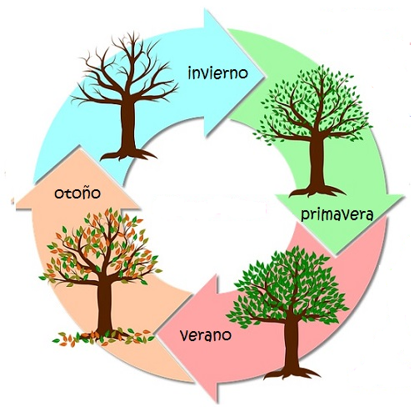

Los arboles están votando las hojas, está llegando frio y los días nublados. Esta estación esta entre los meses de marzo a junio

Los arboles tienen sus hojas verdes y tienen frutas. Ahora llega al calor y las vacaciones. Esta estación esta entre diciembre y parte de marzo

- Colorea las estaciones del año
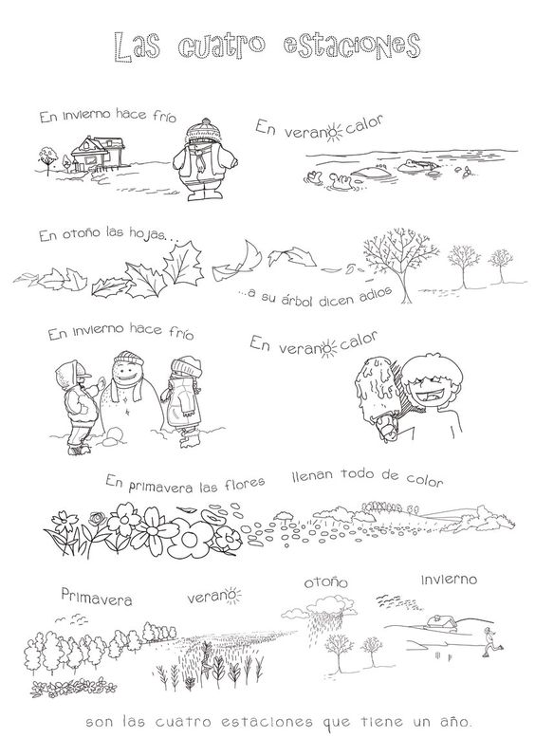

TAREA
1.- Trabajar en libro de historia, las páginas 10 y 11.
2.- Acontinuación tenemos 4 arboles cada uno con una estacion del año, deberas pintar y dibujar como se ven los arboles eb cada estacion por ejemplo en primavera tenemos un arbol lleno de flores y de colores vivos.
